Soal Cerita
Praktik Penyusunan Permohonan
Bimtek Pusdik Pancasila dan Konstitusi MKRI
Puncak-Bogor, 28 Juli 2022

Menyusul ke Seberang

Suryanegara gelisah. Bulan depan usianya genap 17 tahun, dan sekolahnya pun sudah lulus. Hampir semua nilainya cukup bagus, salah satunya untuk mata pelajaran bahasa Inggris.
Sejak lama dia berencana menyusul kedua orang-tuanya yang bekerja di luar negeri. Tentu bukan menyusul yang sekadar main dan berkunjung, melainkan ikut bekerja bersama mereka. Selain kangen berkumpul dengan kedua orang-tuanya, Suryanegara juga ingin mengaplikasikan pengetahuan yang didapatnya selama belajar di sekolah kejuruan.
Surya pe-de akan mampu bersaing di luar negeri. Apalagi sambil bekerja kelak, dia juga ingin melanjutkan kuliah di sana. Dua orang pamannya berhasil bekerja sambil kuliah di negeri orang. Itu menjadi penyemangat tambahan bagi Surya.
Namun keinginannya belum bisa terlaksana, karena syarat untuk bekerja di luar negeri haruslah berusia minimal 18 (delapan belas) tahun. Itu artinya Surya harus menanti selama setahun lagi.
Menurut Surya hal demikian tak realistis. Usia 17 tahun bukan halangan untuk bekerja, apalagi dia sudah lulus sekolah menengah kejuruan dan merasa telah siap mental untuk masuk dunia kerja. Apa iya 17 tahun belum dewasa? Bukankah usia 17 tahun sudah boleh ikut nyoblos Pemilu?
Suryanegara punya ide. Dia akan mengajukan permohonan pengujian materiil ke Mahkamah Konstitusi. Dia ingin memohonkan pengujian Pasal 5 Undang-Undang Nomor 18 Tahun 2017 tentang Pelindungan Pekerja Migran Indonesia (UU PPMI). Menurutnya pembatasan usia di Pasal 5 tersebut bertentangan dengan UUD 1945. Batasan usia yang diatur Pasal 5 UU PPMI harus diturunkan menjadi 17 tahun.
Mari kira bantu Suryanegara menyusun permohonannya!
***

UU 18/2017
tentang
Pelindungan Pekerja Migran Indonesia
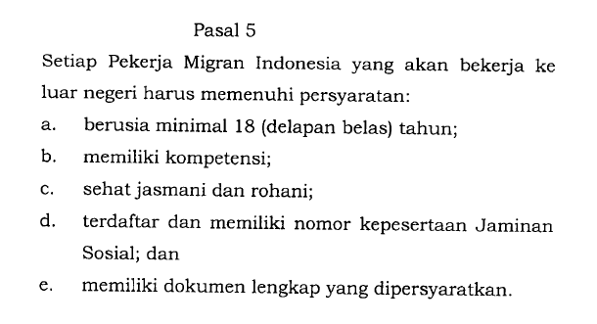

UUD 1945




